P.D.P.
PIANO DIDATTICO PERSONALIZZATO
(Aggiornamento a.s. 2017-18)

- Per allievi con Disturbi Specifici di Apprendimento (DSA-Legge 170/2010)
- Per allievi con altri Bisogni Educativi Speciali (BES-Dir. Min. 27/12/2012; C.M. n. 8 del 6/03/2013)
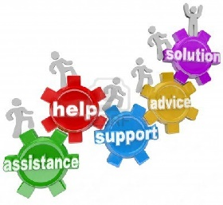
Istituto Comprensivo Tommaseo
SMS Calvino – Verdi ____________________________
A.S. 2020/2021

Alunno/a

Classe:
Coordinatore di classe/Team:
Referente/i DSA/BES: Prof.ssa M. Cecilia Rivoira
Coordinatore GLI: Prof.ssa L. Pisoni
SEZIONE A (comune a tutti gli allievi)
Dati Anagrafici e Informazioni Essenziali di Presentazione dell’Allievo
Cognome e nome allievo/a:
Luogo di nascita: __________________________Data
Lingua madre:
Eventuale bilinguismo: ___________________________________________
- INDIVIDUAZIONE DELLA SITUAZIONE DI BISOGNO EDUCATIVO SPECIALE
DA PARTE DI:
- SERVIZIO SANITARIO - Diagnosi / Relazione multi professionale: (o diagnosi rilasciata da privati, in attesa di certificazione da parte del Servizio Sanitario Nazionale)

Redatta da: in data
Aggiornamenti diagnostici: in data
Altre relazioni cliniche: in data
Interventi riabilitativi:
in data

- ALTRO SERVIZIO - (Servizi sociali, Scuola in ospedale, altro Istituto scolastico…)
Documentazione presentata alla scuola:

Redatta da:
in data

- CONSIGLIO DI CLASSE/TEAM DOCENTI: Redatta da:

in data

- INFORMAZIONI GENERALI FORNITE DALLA FAMIGLIA / ENTI AFFIDATARI (ad esempio percorso scolastico pregresso, ripetenze, …)
____________________________________________________________________
SEZIONE A1: IL CONTESTO (comune a tutti gli allievi)
CONTESTO 1: L’ALLIEVO/L’ALLIEVA – CENNI AUTOBIOGRAFICI
INFORMAZIONI FORNITE DALL’ALUNNO/STUDENTE: MI PRESENTO
(Da compilare insieme agli allievi)
Chi sono; quali Interessi, difficoltà, attività preferite;
Quando sono soddisfatto; quando sto bene;
Che cosa non mi piace; che cosa mi è di aiuto; che cosa mi è difficile;
Che cosa vorrei che succedesse; che cosa mi aspetto dalla scuola, dagli insegnanti, dai compagni;
Altro…

PER CONOSCERMI UN PO’ MEGLIO:

I MIEI PUNTI DI FORZA:

I MIEI ASPETTI DI FRAGILITÀ:

BISOGNI/CHE COSA CHIEDO AI MIEI INSEGNANTI?

IL CONTESTO 2: CLIMA DI CLASSE
I docenti possono descrivere alcuni aspetti caratterizzanti il clima di classe: relazioni e collaborazione tra pari, modalità comunicative e di gestione della classe; livello di coinvolgimento di tutti gli insegnanti e dei genitori
.
…………………………………………………………………………………………………………………
……………………………………………………………………………………………………………………………………………………………………………………………………………………………………………………………………………………………………………………………………………………………………………………………………………………………………………………………………………………………………………………………………………………………………………………………………………………………………………………………………………………………………………………………………………………………………………………………………………………………
………………………………………………………………………………………………………………………………………………………………………………………………………………………………………………………………………………………………………………………………………………………………………………………………………………………………………………………………………………………………………………………………………………………………………………………………………………………………………………………………………………………………………………………………

IL CONTESTO 3: EXTRASCUOLA
I docenti possono raccogliere informazioni significative, condivise con la famiglia e con altri soggetti coinvolti (sanitari, allenatori, educatori, …) su interessi, difficoltà, punti di forza, aspettative, bisogni e modalità di funzionamento dello studente in relazione ai contesti extrascolastici (famiglia, contesti sportivi, ludici, associazionismo, ...)

……………………………………………………………………………………………………………………

……………………………………………………………………………………………………………………

SEZIONE B – PARTE I

consigliata in caso di diagnosi di DSA e di altri disturbi del neurosviluppo (non riconosciuti come disabilità ex Legge 104)

Descrizione delle abilità e dei comportamenti
DIAGNOSI  SPECIALISTICA  (dati rilevabili, se presenti, nella diagnosi) | OSSERVAZIONE IN CLASSE  (dati rilevati direttamente dagli insegnanti)
LETTURA | LETTURA
 | VELOCITÀ |  | - Molto lenta  - Lenta  - Scorrevole
 | CORRETTEZZA |  | - Adeguata  - Non adeguata (ad esempio confonde/inverte/sostituisce omette lettere o sillabe
 | COMPRENSIONE |  | - Scarsa  - Essenziale  - Globale  - Completa-analitica
SCRITTURA | SCRITTURA
 | SOTTO  DETTATURA |  | - Corretta  - Poco corretta  - Scorretta
 |  |  | TIPOLOGIA ERRORI
- Fonologici
- Non fonologici
- Fonetici
………………………………………………………………………………………………………………………………………………………………………………………………………………………………………………………………………………………………………………………………………………………………………………………………………………………………………………………………………………………………………………………………………………………………………………………………………………………………………………………………………………………………………………………………………………………………………………………. | PRODUZIONE AUTONOMA/ |  | ADERENZA CONSEGNA
 |  |  | - Spesso |  | - Talvolta |  | - Mai
CORRETTA STRUTTURA
MORFO-SINTATTICA
 |  |  | - Spesso |  | - Talvolta |  | - Mai
 |  |  | CORRETTA STRUTTURA TESTUALE (narrativo, descrittivo, regolativo …)
 |  |  | - Spesso |  | - Talvolta |  | - Mai
 |  |  | CORRETTEZZA ORTOGRAFICA
 |  |  | - Adeguata |  | - Parziale |  | - Non adeguata
 |  |  | USO PUNTEGGIATURA
 |  |  | - Adeguata |  | - Parziale |  | - Non adeguata
GRAFIA | GRAFIA
Evidenti difficoltà nell’espressione grafica: disgrafia  Uso dello stampatello maiuscolo | LEGGIBILE
 | - Sì | - Poco |  | - No
 | TRATTO
 | - Premuto | - Leggero |  | - Ripassato |  | - Incerto
CALCOLO | CALCOLO
Difficoltà in aritmetica. | Difficoltà visuo-spaziali (es: quantificazione automatizzata) | - spesso |  | - talvolta |  | - mai
……………………………………………………………………………………………………………………………………………………………………………………………………………………………………………. | Recupero di fatti numerici (es: tabelline) | - raggiunto |  | - parziale |  | - non  raggiunto
……………………………………………………………………………………………………………………………………………………………………………………………………………………………………………. | Automatizzazione dell’algoritmo procedurale | - raggiunto |  | - parziale |  | - non  raggiunto
……………………………………………………………………………………………………………………………………………………………………………………………………………………………………………………………………………………………………………………………………………... | Errori di processamento numerico (negli aspetti cardinali e ordinali e nella corrispondenza tra numero e quantità) | - spesso |  | - talvolta |  | - mai
……………………………………………………………………………………………………………………………………………………………………………………………………………………………………………. | Uso degli algoritmi di base del calcolo (scritto e a mente) | - adeguata |  | - parziale |  | - non  adeguato
……………………………………………………………………………………………………………………………………………………………………………………………………………………………………………. | Capacità di problem solving | - adeguata |  | - parziale |  | - non  adeguata
……………………………………………………………………………………………………………………………………………………………………………………………… | Comprensione del testo di un problema | - adeguata |  | - parziale |  | - non  adeguata
AREE DI FORZA NELLE DIMENSIONI CITATE | AREE DI FORZA NELLE DIMENSIONI CITATE

ALTRE CARATTERISTICHE DEL PROCESSO DI APPRENDIMENTO
(Dati rilevabili se presenti nella diagnosi) |  | OSSERVAZIONE IN CLASSE  (dati rilevati direttamente dagli insegnanti)
PROPRIETÀ LINGUISTICA |  | PROPRIETÀ LINGUISTICA
- difficoltà nella strutturazione della frase
- difficoltà nel reperimento lessicale
- difficoltà nell’esposizione orale
MEMORIA |  | MEMORIA
Difficoltà nel memorizzare:
- categorizzazioni
- formule, strutture grammaticali, algoritmi (tabelline, nomi, date …)
- sequenze e procedure
ATTENZIONE |  | ATTENZIONE
- attenzione visuo-spaziale
- selettiva
- intensiva
AFFATICABILITÀ |  | AFFATICABILITÀ
 |  | - Sì | - poco | - No
PRASSIE |  | PRASSIE
- difficoltà di esecuzione
- difficoltà di pianificazione
- difficoltà di programmazione e progettazione
PUNTI DI FORZA | PUNTI DI FORZA
ALTRO | ALTRO

SEZIONE C - (comune a tutti gli allievi con Disturbi del Neurosviluppo e altri BES)

C.1 Osservazione di Ulteriori Aspetti Significativi

MOTIVAZIONE
Partecipazione al dialogo educativo | - Molto Adeguata |  | - Adeguata | - Poco Adeguata | - Non adeguata
Consapevolezza delle proprie difficoltà | - Molto Adeguata |  | - Adeguata | - Poco Adeguata | - Non adeguata
Consapevolezza dei propri punti di forza | - Molto Adeguata |  | - Adeguata | - Poco Adeguata | - Non adeguata
Autostima | - Molto Adeguata |  | - Adeguata | - Poco Adeguata | - Non adeguata
ATTEGGIAMENTI E COMPORTAMENTI RISCONTRABILI A SCUOLA
Regolarità frequenza scolastica | - Molto Adeguata | - Adeguata |  | - Poco Adeguata | - Non adeguata
Accettazione e rispetto delle regole | - Molto Adeguata | - Adeguata |  | - Poco Adeguata | - Non adeguata
Rispetto degli impegni | - Molto Adeguata | - Adeguata |  | - Poco Adeguata | - Non adeguata
Accettazione consapevole degli strumenti compensativi e delle misure dispensative | - Molto Adeguata | - Adeguata |  | - Poco Adeguata | - Non adeguata
Autonomia nel lavoro | - Molto Adeguata | - Adeguata |  | - Poco Adeguata | - Non adeguata
STRATEGIE UTILIZZATE DALL’ALUNNO NELLO STUDIO
Sottolinea, identifica parole chiave … | - Efficace |  |  | - Da potenziare
Costruisce schemi, mappe o diagrammi | - Efficace |  |  | - Da potenziare
Utilizza strumenti informatici (computer, correttore ortografico, software …) | - Efficace |  |  | - Da potenziare
Usa strategie di memorizzazione (immagini, colori, riquadrature …) | - Efficace |  |  | - Da potenziare
Altro
………………………………………………………………………………………………………………………………………………………………………………………………………………………………….

APPRENDIMENTO DELLE LINGUE STRANIERE

- Pronuncia difficoltosa
- Difficoltà di acquisizione degli automatismi grammaticali di base
- Difficoltà nella scrittura francese ed inglese
- Difficoltà acquisizione nuovo lessico
- Notevoli differenze tra comprensione del testo scritto e orale
- Differenze tra produzione scritta e orale francese ed inglese
- Interessi nei confronti delle culture e delle civiltà straniere in particolare quelle francesi ed inglesi
- Altro…………………………………………………………………………………………………….

C. 2 PATTO EDUCATIVO

Si concorda con la famiglia e lo studente:

Nelle attività di studio l’allievo:
- è seguito da un Tutor nelle discipline: ______________________________
con cadenza: □ quotidiana □ bisettimanale □ settimanale □ quindicinale
- è seguito da familiari
- ricorre all’aiuto di compagni
- utilizza strumenti compensativi
- frequenta la scuola in ospedale
- fruisce dell’istruzione domiciliare
- è affiancato da volontari
- ridurre il carico di studio individuale a casa o riduzione della quantità di esercizi (se necessario e coerente con il profilo di funzionamento).
- ………………………………………………………………………………..

Strumenti da utilizzare nel lavoro a casa

- strumenti informatici (pc, videoscrittura con correttore ortografico, …)
- tecnologia di sintesi vocale
- appunti scritti al pc
- registrazioni digitali
- materiali multimediali (video, simulazioni…)
- testi semplificati e/o ridotti
- fotocopie
- schemi e mappe
- ogni risorsa didattica informatizzata che gli insegnanti predisporranno appositamente: uso del TABLET

Attività scolastiche individualizzate programmate

- attività di recupero
- attività di consolidamento e/o di potenziamento
- attività di laboratorio
- attività di classi aperte (per piccoli gruppi)
- attività curriculari all’esterno dell’ambiente scolastico
- attività di carattere culturale, formativo, socializzante

altro ………………………………………………………………………………………………………………………………………………………………………………………………………………………………………………………………………………………………………………………………………………………

sezione d - Strategie di personalizzazione/individualizzazione
DEGLI INTERVENTI EDUCATIVI E DIDATTICI

TAB. MISURE DISPENSATIVE, STRUMENTI COMPENSATIVI, STRATEGIE DIDATTICHE
(vedi codici del quadro riassuntivo)

 | DISCIPLINA o AMBITO DISCIPLINARE |  |  |  | MISURE DISPENSATIVE |  |  |  | STRUMENTI COMPENSATIVI |  |  |  | OBIETTIVI DISCIPLINARI PERSONALIZZATI  se necessari  (conoscenze/competenze)
ITALIANO

Firma docente:
……………….
STORIA E GEOGRAFIA

Firma docente:
………………
PRIMA LINGUA COMUNITARIA:
INGLESE

Firma docente:
……………….
SECONDA LINGUA COMUNITARIA:
FRANCESE

Firma docente:
……………….
MATEMATICA

Firma docente:
……………….
SCIENZE

Firma docente:
………………………
TECNOLOGIA

Firma docente:

……………………….
ARTE E IMMAGINE

Firma docente:

……………………….
STRUMENTO

Firma docente

……………...
EDUCAZIONE MUSICALE

Firma docente:
……………….
SCIENZE MOTORIE

Firma docente:
……………….

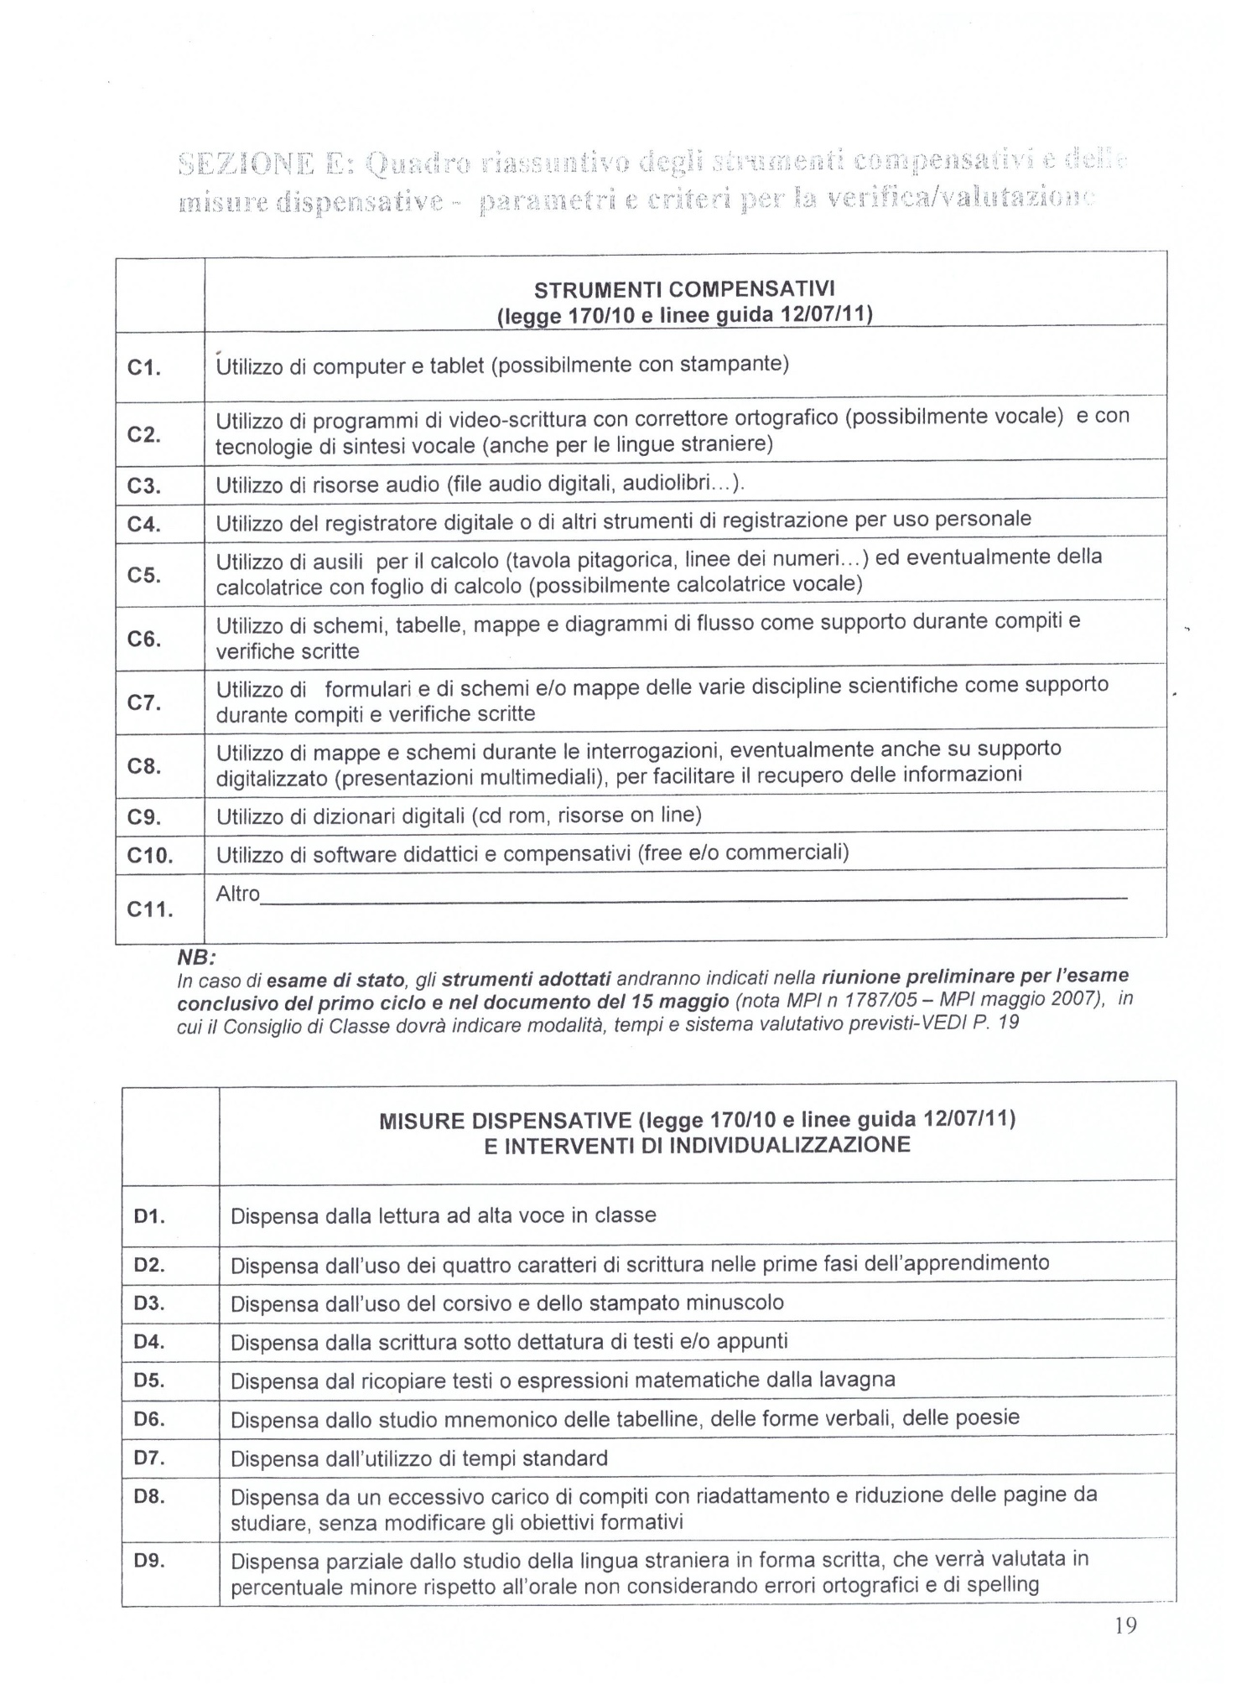

TABELLA RIASSUNTIVA DELL’ IMPIANTO VALUTATIVO PERSONALIZZATO
(Valido anche in sede di esami conclusivi dei cicli)

Disciplina | Eventuali Misure dispensative | Strumenti compensativi | Tempi aggiuntivi | Obiettivi  Che cosa valutare?  (abilità, conoscenze, atteggiamenti) | Criteri valutativi | Altro
Disciplina  … ………  Competenza  Disciplinare (obiettivi di apprendimento)  Saper comprendere e produrre messaggi  …………………..  Competenza chiave  Comunicazione nella lingua madre………………………. |  |  |  | Per la valutazione  Si fa riferimento agli obiettivi d’Istituto
Disciplina  …  Competenza  Disciplinare  (obiettivi di apprendimento)Saper stabilire relazioni tra fatti e fenomeni storici  ………….  Competenza chiave  Consapevo-  lezza ed espressione culturale, sociali e civili…………………………. |  |  |  | Per la valutazione  Si fa riferimento agli obiettivi d’Istituto
Disciplina  …………  Competenza  Disciplinare  (obiettivi di apprendimento) Saper comprendere le relazioni tra ambiente, cultura e società  ……………………….  Competenza chiave  Orientamento………………… |  |  |  | Per la valutazione  Si fa riferimento agli obiettivi d’Istituto
Disciplina  …………  Competenza  Disciplinare (obiettivi di apprendimento)  ………………………..  Competenza chiave  …………………………. |  |  |  | Per la valutazione  Si fa riferimento agli obiettivi d’Istituto
Disciplina  …………  Competenza  Disciplinare  (obiettivi di apprendimento)  ……………………….  Competenza chiave  …………………………. |  |  |  | Per la valutazione  Si fa riferimento agli obiettivi d’Istituto
Disciplina  …………  Competenza  Disciplinare  (obiettivi di apprendimento)  ……………………….  Competenza chiave  …………………………. |  |  |  | Per la valutazione  Si fa riferimento agli obiettivi d’Istituto
Disciplina  …………  Competenza  Disciplinare (obiettivi di apprendimento)  ………………………..  Competenza chiave  …………………………. |  |  |  | Per la valutazione  Si fa riferimento agli obiettivi d’Istituto
Disciplina  …………  Competenza  Disciplinare  (obiettivi di apprendimento)  ……………………….  Competenza chiave  …………………………. |  |  |  | Per la valutazione  Si fa riferimento agli obiettivi d’Istituto
Disciplina  Competenza  Disciplinare  (obiettivi di apprendimento)  ……………………….  Competenza chiave  …………………………. |  |  |  | Per la valutazione  Si fa riferimento agli obiettivi d’Istituto

Disciplina  …………  Competenza  Disciplinare  (obiettivi di apprendimento)  ……………………….  Competenza chiave  …………………………. |  |  |  | Per la valutazione  Si fa riferimento agli obiettivi d’Istituto
Disciplina  …………  Competenza  Disciplinare  (obiettivi di apprendimento)  ……………………….  Competenza chiave  …………………………. |  |  |  | Per la valutazione  Si fa riferimento agli obiettivi d’Istituto
Disciplina  …………  Competenza  Disciplinare  (obiettivi di apprendimento)  ……………………….  Competenza chiave  …………………………. |  |  |  | Per la valutazione  Si fa riferimento agli obiettivi d’Istituto

n.b.
È importante ricordare che la valutazione costituisce un processo multidimensionale, in virtù del quale occorre valutare tutte le dimensioni, anche quelle relative ai fattori personali (relazionali, emotivi, motivazionali, corporei…), che vanno considerati in ottica pedagogica (non clinica o diagnostica) entro il framework della didattica e valutazione per competenze. Ad esempio, aspetti come l’autoefficacia, la motivazione o la capacità espressiva corporea costituiscono elementi – chiave delle competenze generali (disciplinari e trasversali) di un allievo/a.

INDICAZIONI PER LA VERIFICA E LA VALUTAZIONE

da selezionare in relazione ai bisogni e alle specifiche situazioni apprenditive (es: valevoli per la valutazione formativa in itinere, ma non tutte applicabili per la valutazione “sommativa” in sede Esame di Stato)

V1. | Predisporre verifiche scritte scalari, accessibili, brevi, strutturate
V2. | Facilitare la decodifica della consegna e del testo
V3. | Controllare la gestione del diario (corretta trascrizione di compiti/avvisi e della loro comprensione)
V4. | Introdurre prove informatizzate e supporti tecnologici
V5. | Programmare tempi più lunghi per l’esecuzione delle prove
V6 | Programmare e concordare con l’alunno le verifiche
V7 | Prevedere verifiche orali a compensazione di quelle scritte (soprattutto per la lingua straniera) ove necessario
V8 | Fare usare strumenti e mediatori didattici nelle prove sia scritte sia orali
V9 | Accordarsi su modalità e tempi delle verifiche scritte con possibilità di utilizzare supporti multimediali
V10 | Accordarsi su tempi e su modalità delle interrogazioni
V11 | Accordarsi su modalità e tempi delle verifiche scritte con possibilità di utilizzare supporti multimediali
V12 | Nelle verifiche scritte, riduzione e adattamento del numero degli esercizi senza modificare gli obiettivi formativi

V13 | Nelle verifiche scritte, utilizzo di domande a risposta multipla e (con possibilità di completamento e/o arricchimento con una discussione orale); riduzione al minimo delle domande a risposte aperte
V14 | Lettura delle consegne degli esercizi e/o fornitura, durante le verifiche, di prove su supporto digitalizzato leggibili dalla sintesi vocale
V15 | Parziale sostituzione o completamento delle verifiche scritte con prove orali consentendo l’uso di schemi riadattati e/o mappe durante l’interrogazione
V16 | Valorizzare il contenuto nell’esposizione orale, tenendo conto di eventuali difficoltà espositive
V17 | Valutazione dei procedimenti e non dei calcoli nella risoluzione dei problemi
V18 | Valutazione del contenuto e non degli errori ortografici negli elaborati

STRATEGIE VALUTATIVE – PEDAGOGICHE - GENERALI (valevoli per tutti gli allievi)
La valutazione deve essere parte integrante della didattica e deve essere coerente con il modello didattico assunto (didattica e valutazione per competenze).
Valutare per formare

Valorizzare il processo di apprendimento dell’allievo e non valutare solo il prodotto/risultato; valutare per “dare valore” all’allievo e al suo percorso

Durante le prove favorire un clima di classe sereno e tranquillo, anche dal punto di vista dell’ambiente fisico e organizzativo (rumori, luci, ritmi…)
Considerare gli aspetti emotivi connessi ai processi valutativi
Rassicurare sulle conseguenze delle valutazioni
Rendere l’allievo protagonista consapevole del processo valutativo
Favorire esperienze di autovalutazione

Le parti coinvolte si impegnano a rispettare quanto condiviso e concordato, nel presente PDP, per il successo formativo dell'alunno.
Si ricorda che il PDP è uno strumento di lavoro dinamico da aggiornarsi in itinere, da parte di tutti gli attori. Per l’interazione docenti di classe - docenti di scuola ospedale o domiciliare questo avviene non solo come scambio di informazioni, ma anche per la definizione della programmazione e di forme e modalità di valutazione in itinere e finale.
FIRMA DEI DOCENTI
COGNOME E NOME | DISCIPLINA | FIRMA

FIRMA DEI GENITORI
___________________________ ___________________________

__________________, lì ___________
IL DIRIGENTE SCOLASTICO
________________________________

